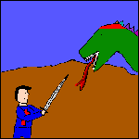 | 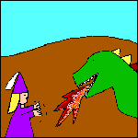 | 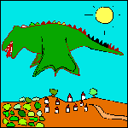
Un drac enorme a Montblanc arribà  el poble sencer es volia menjar. | Per calmar-lo el poble va acordar  alimentar-lo amb caps de bestiar. | Quan les bèsties es van acabar  un home per sorteig li han de donar.
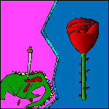 | 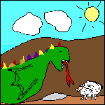 | 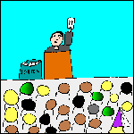
El sorteig va tocar a la princesa  el cavaller la salvà amb ardidesa. | Mes per poder-la rescatar del drac  amb la llança li haurà de fer un forat. | El cavaller remata, amb la llança  la fera clavant-l'hi al mig de la panxa.

Ordenar la història canviant les imatges (retalla i enganxa)

* Creada pels alumnes de 1r. De B.U.P. de l’ I.E.S. Bellvitge

